- Πολλαπλάσια ενός φυσικού αριθμού α είναι οι αριθμοί που προκύπτουν από τον πολλαπλασιασμό του με όλους τους φυσικούς αριθμούς. | 0, α, 2α, 3α, 4α, ...
- Κάθε φυσικός αριθμός διαιρεί τα πολλαπλάσιά του.
- Κάθε φυσικός που διαιρείται από έναν άλλο είναι πολλαπλάσιό του.
- Αν ένας φυσικός διαιρεί έναν άλλον θα διαιρεί και τα πολλαπλάσιά του.
- Το μικρότερο από τα κοινά πολλαπλάσια δύο ή περισσότερων αριθμών το ονομάζουμε Ελάχιστο Κοινό Πολλαπλάσιο (ΕΚΠ) των αριθμών αυτών
1. Κύκλωσε το σωστό ΕΚΠ
(α)ΕΚΠ (3, 5) =8 9 15 30

(β)ΕΚΠ (11, 6) =17 36 66 132

(γ) ΕΚΠ (5, 10) =10 15 45 50

(δ) ΕΚΠ (3, 2, 5) =15 20 30 60

(ε)ΕΚΠ (3, 6, 9) =9 18 36 27

(στ)ΕΚΠ (8, 12, 15) =15 30 30 120

- Διαιρέτες ενός φυσικού αριθμού α λέγονται όλοι οι αριθμοί που τον διαιρούν.
  - Κάθε αριθμός α έχει διαιρέτες του αριθμούς 1 και α.
- Ένας αριθμός, εκτός από το 1, που έχει διαιρέτες μόνο τον εαυτό του και το 1 λέγεται πρώτος αριθμός, διαφορετικά λέγεται σύνθετος.
- Δύο φυσικοί αριθμοί α και β μπορεί να έχουν κοινούς διαιρέτες. Ο μεγαλύτερος από αυτούς ονομάζεται Μέγιστος Κοινός Διαιρέτης (ΜΚΔ) των α και β και συμβολίζεται ΜΚΔ(α, β).
- Δύο αριθμοί α και β λέγονται πρώτοι μεταξύ τους αν είναι ΜΚΔ(α, β) = 1.

Κύκλωσε τον ΜΚΔ
(α)ΜΚΔ (5, 8) =1 5 8 40

(β)ΜΚΔ (16, 24) =4 8 16 24

(γ) ΜΚΔ (30, 15) =3 5 15 30

(δ) ΜΚΔ (10, 30, 60) =5 10 30 60

(ε)ΜΚΔ (22, 32, 50) =2 11 72 82

ΑΝΑΛΥΣΗ ΑΡΙΘΜΩΝ ΣΕ ΓΙΝΟΜΕΝΟ ΠΡΩΤΩΝ ΠΑΡΑΓΟΝΤΩΝ

Αναλύουμε τους αριθμούς σε γινόμενα πρώτων παραγόντων και παίρνουμε μόνο τους κοινούς παράγοντες με το μικρότερο εκθέτη για το ΜΚΔ και τους κοινούς και μη κοινούς παράγοντες με το μεγαλύτερο εκθέτη για το ΕΚΠ.

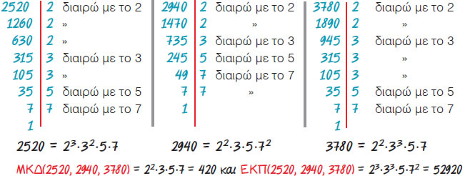

2. Να αναλυθούν οι ακόλουθοι αριθμοί σε γινόμενο πρώτων παραγόντων:
(α) 78, (β) 348, (γ) 1.210, (δ) 2.344

Κριτήρια Διαιρετότητας
- Κριτήρια Διαιρετότητας με 2, 3, 4, 5, 9, 10 ή 25 λέγονται οι κανόνες με τους οποίους μπορούμε να συμπεραίνουμε, χωρίς να κάνουμε τη διαίρεση, αν ένας φυσικός αριθμός διαιρείται με τους αριθμούς αυτούς.
  - Ένας φυσικός αριθμός διαιρείται με 10 αν λήγει σε ένα μηδενικό.
  - Ένας φυσικός αριθμός διαιρείται με το 2, αν το τελευταίο ψηφίο είναι 0, 2, 4, 6, 8.
  - Ένας φυσικός αριθμός διαιρείται με το 5, αν λήγει σε 0 ή 5.
  - Ένας φυσικός αριθμός διαιρείται με το 3 ή το 9, αν το άθροισμα των ψηφίων του διαιρείται με το 3 ή το 9 αντίστοιχα.
  - Ένας φυσικός αριθμός διαιρείται συγχρόνως με το 4 ή και το 25, αν τα δύο τελευταία ψηφία του είναι μηδέν.
3. Να βρεις όλους τους διαιρέτες των παρακάτω αριθμών χρησιμοποιώντας τα κριτήρια διαιρετότητας:
(α) 28,
(β) 82,
(γ) 95,
(δ) 105,
(ε) 124,
(στ) 345,
(ζ) 1.232,
(η) 3.999.

